4. DELAVICA - NASVETI O VRTU IN UČINKOVITEM VRTNARJENJU
POD STEKLENJAKOM

Ker prednosti sajenja v rastlinjakih in steklenjakih že na veliko uporabljamo, je
zanimiva novejša vzgoja sadik na balah slame.
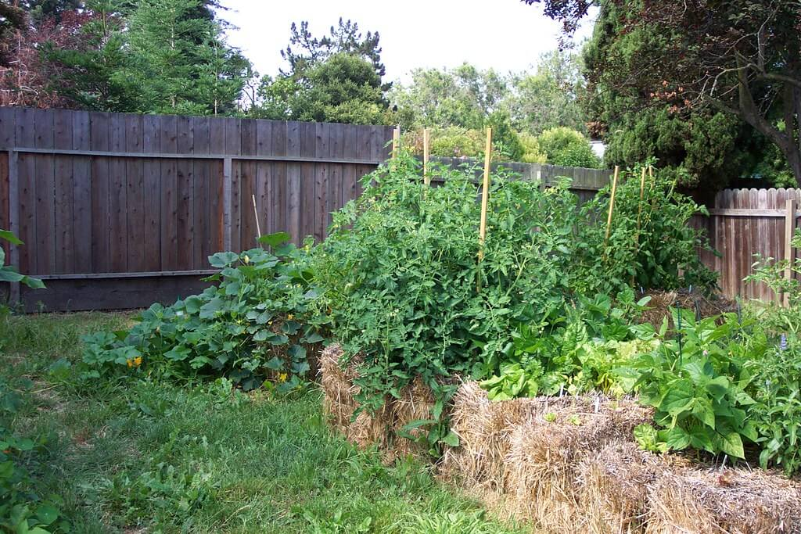
Foto: Insteading
Na balah slame so pričeli gojiti vrtnine zato, da bi se izognili boleznim in škodljivcem v prsti rastlinjakov. Ker so se pokazali dobri rezultati, ta način vzgoje paradižnika, kumar in drugih vrtnin vse bolj uporabljajo. Najboljša je pšenična slama. Če so na tleh povzročitelji glivičnih
bolezni, postavimo bale slame na plastično folijo.
Na razvrščene bale potrosimo rudninska gnojila, dvakrat do trikrat po malem zalijemo, da se gnojila razporedijo in prodrejo v balo in tako spodbudimo fermentacijski proces. Za vsako balo, težko približno 20 kg, potrebujemo 50 l vode, 400–700 g kalcijevega sulfata in 200–300 g mletega apnenca.

Če želimo bujno fermentacijo, dodamo več gnojila, posebno dušika. V tako pripravljeni slami poteka fermentacija zelo hitro. V sredini bale se temperatura povzpne na 40 do 70 stopinj Celzija, kar je odvisno od kvalitete slame. Nato temperatura pade in se ustali na 25 do 30 stopinjah Celzija in pri tej temperaturi tudi sadimo.

V slamo naredimo plitve jame, vanje posadimo sadike in jih s kompostom ali gnojno mešanico zasujemo do kličnih listov. Še bolje je, če na slamo nanesemo plast komposta, oblikujemo kupčke, visoke od 10 do 12 cm in vanje posadimo sadike.
V kompostu se korenine hitro razvijejo in prodirajo v slamo. Razdalje sajenja so enake kot pri standardnem načinu gojenja. Bale morajo biti stalno vlažne, zalivati jih moramo vsak dan, ko je toplo, včasih tudi dvakrat na dan.

Prednosti gojenja na slami so, da se rastline lepo razvijejo in so zdrave, plodovi hitreje dozorijo in večji je pridelek.
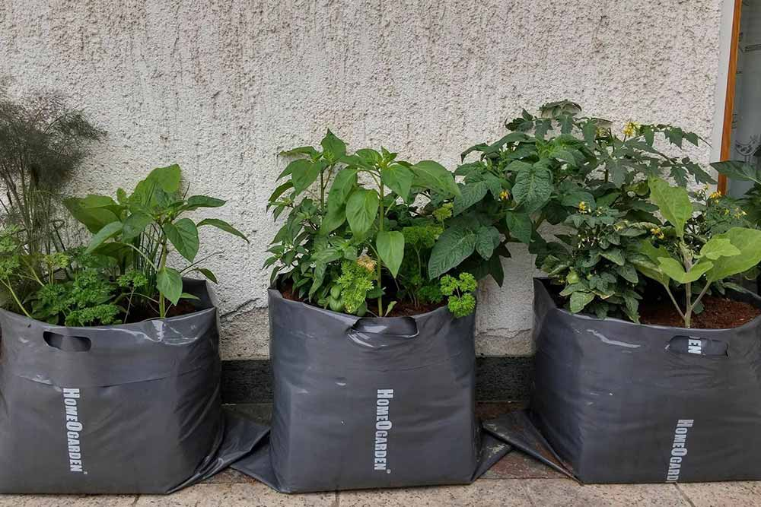
V vrtnarjenju pa je priljubljena tudi vzgoja v plastičnih vrečah v obliki blazin.
Foto: Agrosavjet
Vreče narahlo napolnimo z umetnim substratom, na primer z razkuženo šotno prstjo. Na zgornji strani vreče izrežemo različne odprtine za sajenje, kar je odvisno od velikosti rastlin. Na spodnji strani vreče naredimo luknje za odtok odvečne vode. Takšen nasad dognojujemo z gnojilnimi zalivki. Razen v rastlinjakih lahko gnojimo vrtnine v vrečah tudi na nerodovitnih tleh, v vrtu ali na balkonih.
Obstaja pa tudi še več načinov sajenja. In sicer v plastičnih valjih brez dna, v pomožnih gredicah, v zabojih, v visečih gredicah kot valj ali v večjih loncih.
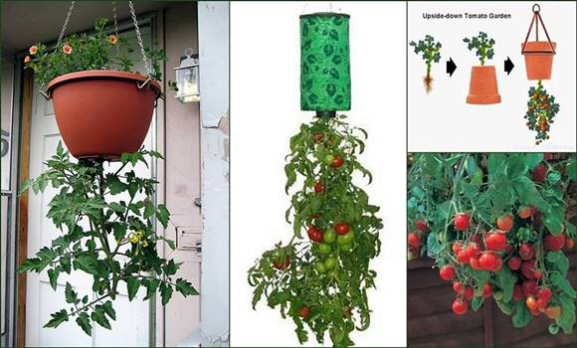
Foto: Tudasfaja.com
Prezgodnje setve ali sajenje pomenijo manj odporne rastline, ki hitro podležejo boleznim in škodljivcem. Najlažje je, da rastline sejemo ali sadimo v času, ko jih škodljivci ali bolezni ne bodo napadali.
Tako vemo, da moramo bob saditi takoj, ko skopni sneg in tako ne bo težav z ušmi in tudi s čokoladno plesnijo ne.
Tudi čebulo lahko posadimo v začetku maja, pa čebulne muhe ne bo več. Seveda zraven posadimo korenček.

Včasih moramo rastline pred škodljivci pokriti (zimski česen – spomladi pred muho). Uporabimo različne opore, lahko uporabimo preproste loke iz daljših enoletnih vej vrbe ali leske. Za pokrivke raje kakor agrokopreno uporabljamo mreže, ki jih imamo navadno doma na oknih, da preprečimo vstop muham. Uporabne so tudi navadne okenske zavese. Imeti morajo manjše luknjice od insektov, ki jim želimo preprečiti vstop do rastlin. Tako zaščito najpogosteje uporabljamo na kapusnicah in čebulnicah.
Proti zeljni muhi zadošča preprost ovratnik na steblu. Muha zalega jajčeca v steblo tik nad zemljo. Če ji to preprečimo z ovratnikom, rastline zaradi odjede koreninic ali stebla ne bodo propadle. Tudi mešani posevki zmedejo škodljivce, ki ne najdejo svojega gostitelja. Tako nekatere rastline vedno odganjajo škodljivce ali bolezni od drugih rastlin.

Na vrtu morajo rasti tudi cvetlice. Te s svojim cvetjem privabijo mnoge koristne žuželke, ki se hranijo z ušmi, pršicami.
Na vrtu naj bo veliko cvetja ognjiča, žametnice, ob robovih pa tudi kapucinke. Te enoletnice koristijo tudi zemlji, odganjajo mnoge talne in leteče insekte. S svojimi sončnimi barvami prikličejo tudi sonce na vrt. Koristne so tudi kobulnice (janež, koperc, sladki komarček). S svojim vonjem odganjajo škodljivce in preprečujejo selitev trosov glivic. Veliko vlogo v obrambi proti škodljivcem imajo tudi zelišča s svojim vonjem.
Enoletna zelišča naj rastejo v mešanih posevkih med zelenjadnicami, trajna zelišča pa na samostojni gredi ob vrtu ali na robovih gredic.

Zelišča in zelenjadnice, ki pomagajo v boju proti škodljivcem.
BAZILIKA – odganja muhe, komarje, pepelasto plesen, listne uši. Sadimo jo tudi med paradižnik,
META – odganja mravlje, uši, kapusovo muho,
ČESEN – odganja uši, pršice, plesen, polže, voluharje,
ČEBULA – proti plesni, pršicam, ušem, odganja korenjevo muho,
HREN – odganja koloradskega hrošča, listne uši,
ZELENA – odganja gosenice metuljev,
PARADIŽNIK – odganja gosenice,
ŠETRAJ – odganja uši, sadimo ga med fižol,
ŽAMETNICA – odganja uši, talne škodljivce,
OGNJIČ – odganja talne škodljivce, uši, polže, koloradskega hrošča,
KAPUCINKA – odganja polže, uši in talne škodljivce,
PELIN – odganja mravlje, gosenice, polže, uši,
KORENČEK – odganja čebulno muho,
ŽAJBELJ – odganja škodljivce, plesen,
KAMILICA – varuje pred plesnijo,
RABARBARA – odganja porovo, čebulno in korenjevo muho, gosenice.

Ne pozabite, da je biološki način boja z vsemi škodljivci dolgotrajen, a omogoča, da je zelenjava z domačega vrta pridelana na naravi prijazen način in je zato bolj zdrava za naše prehranjevanje.
Bolje še tako drobna cvetača, ki je pridelana na naraven način, kot obilna glava cvetače, ki vsebuje obilje umetnih dodatkov.

Mojca Abraham

VIR: Vodnik po vrtu
Vrtnarjenje

